БЕНЕЛУКС
Името Бенелукс е скратеница на првите почетни букви на државите Белгија, Нидерландија(Холандија) и Луксембург.
Земјите на Бенелукс го заземаат најнискиот северен дел од Западноевропската Низина и ниските предели на Ардените. На север тие излегуваат на Северното Море. Низината во земјите на Бенелукс е наведната кон север и северозапад. Во Холандија таа е за 5 метри пониска од нивото на морето. Оттаму доаѓа и името за оваа земја Нидерландија, што значи ниска земја. Највисоката точка во оваа земја изнесува 110 метри и е пониска од нашето најниско ритче. Брегот на Холандија денес постепено тоне и при многу високи бранови водите на Северното Море навлегуваат во внатрешноста на земјата. За да се одбранат од нив, Холанѓаните градат високи насипи покрај морето. Борбата на луѓето со морето овде трае со векови.
Земјите на Бенелукс имаат поволна географска положба. Тие излегуваат на Северното Море(освен Луксембург), кое по воден пат ги поврзува со другите земји. Низ нивната територија минуваат и меѓународни патишта кои ги поврзуваат со земјите од Источна Европа.
Релјефот е претежно низински. Само во јужниот дел на Белгија и Луксембург тој е повисок, а тука се наоѓаат ниските ограноци на Ардените.
Климата во Бенелукс е атлантска. Западните ветрови се постојани и носат често врнежи. Најпознати реки кои течат низ овие земји се: Шелда, Маас, Рајна и други. Сите тие се полноводни, пловни и меѓу себе се поврзани со пловни канали.
Население и стопански карактеристики Во земјите на Бенелукс на површина од 74,6 илјади км² , живеат околу 29 милиони жители. Од населението најбројни се Холанѓаните, Фламанците и Валонците. Сите држави на Бенелукс се кралства.
Белгија зафаќа површина од 30,5 илјади км² , и во нез живеат 11,2 милиони жители. Мнозинството од населението го сочинуваат Фламанци 55% и Валонци 45%. Главен град на државата е Брисел.
Холандија е најголема по површина меѓу земјите на Бенелукс. Нејзината територија изнесува 41,5 илјади км² , и на истата живеат 17,1 милион жители(според процена за 2017г.). Амстердам е најголем град, а има и големо културно-административно и трговско значење.
Луксембург е мала држава. Зафаќа површина од 2.5 илјади км² и има околу 500 илјади жители. Главен град е Луксембург.
Од рудното богатство во Бенелукс најмногу се експлоатира камен јаглен и железо. Земјите на Бенелукс се високоразвиени земјоделски и индустриски земји.
Во земјоделството значајно место зазема сточарството, особено одгледувањето на високомлечни крави. Овие земји се извозници на сточарски производи.
Во Холандија истакнато место зазема одгледувањето на цвеќе на големи површини. Најразвиени индустриски гранки се: металургијата, машинската, текстилната, електротехничката, прехранбената, бродоградбената и др. Земјите на Бенелукс имаат високоразвиена мрежа на автомобилски патишта и железници, како и густа мрежа од пловни канали.
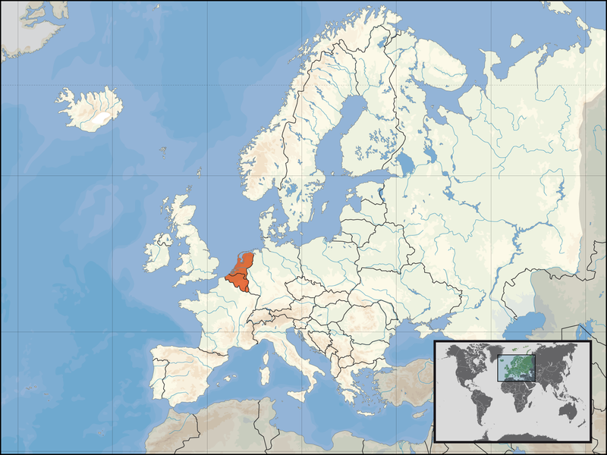ОВАА ЛЕКЦИЈА ДА СЕ ПРЕПИШЕ ВО ТЕТРАТКИТЕ ПО ГЕОГРАФИЈА И НАЈВАЖНОТО ДА СЕ НАУЧИ (БЕЗ ПОДАТОЦИ-БРОЕВИ)!!!! Планот да го сликате и пратите на следниов мејл jovana_dimovska@yahoo.com

